RESUMO DE IDEIAS
1º Slide:
- Tamanho e crescimento do mercado de saúde suplementar no Brasil
- O mercado de saúde suplementar no Brasil é um dos maiores da América Latina, com mais de 50 milhões de beneficiários de planos de saúde.
- Esse mercado tem crescido de forma consistente, impulsionado pelo envelhecimento da população, aumento da conscientização sobre saúde e a sobrecarga do SUS.
- Estamos falando de um mercado bilionário, com forte demanda por soluções que reduzam custos e melhorem a saúde dos usuários.
https://www.saudebusiness.com/artigos/digitalizacao-da-saude-aplicativos-reforcam-importancia-da-prevencao-as-doencas/?utm_source=chatgpt.com
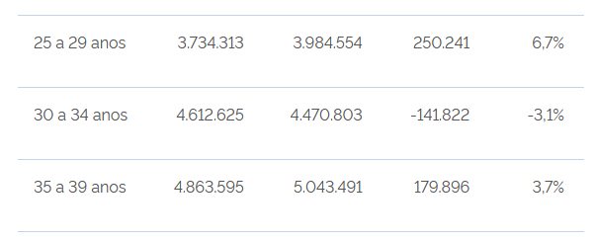

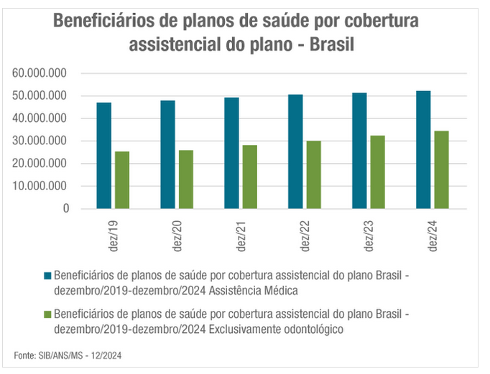
https://www.gov.br/ans/pt-br/assuntos/noticias/numeros-do-setor/setor-de-planos-de-saude-fecha-2024-com-numeros-recordes-de-beneficiarios?utm_source=chatgpt.com

- Tendências de saúde preventiva e digitalização de cuidados

- Tese do produto: Por que gamificação resolve o problema de adesão
- Gamificação atua em motivadores comportamentais (recompensa imediata, feedback, metas, competições/social proof), reduz atrito cognitivo e aumenta engajamento — ideal para problemas de adesão (medicação, programas de prevenção, acompanhamento pós-alta);
- Riscos / limitações: engajamento pode cair com o tempo (fadiga de jogo); necessidade de personalização; evidência mais forte para intervenções de curto/médio prazo; regulamentação e privacidade (dados de saúde) exigem atenção;
https://pmc.ncbi.nlm.nih.gov/articles/PMC8902658/?utm_source=chatgpt.com
- Auxilia na saúda preventiva, benéfico porque o custo de um plano de saúde individual está cada vez mais caro;

- Timing: Por que este é o momento certo para a solução

Pergunta: alguns familiares podem utilizar o programa como filhos ou esposas/maridos?

